《安全评价报告信息公布表》
机构名称 | 重庆市安全生产科学研究有限公司 |  |  |  |  | 资质证号 |  | APJ-（渝）-001
委托单位 | 重庆惠兴机械设备租赁有限公司
项目名称 | 重庆惠兴机械设备租赁有限公司建筑石料用灰岩矿(重大变更）安全设施验收评价
项目类别 | □预评价 □现状评价 ☑验收评价 □其他
所属业务类别 |  | 金属非金属矿山
安全评价过程控制情况
安全评价项目管理 | 项目组组长 |  |  | 技术负责人 |  |  |  |  | 过程控制负责人
安全评价项目管理 | 陈兴勇 |  |  | 唐元杰 |  |  |  |  | 冯皓
编制过程 | 报告编制人 |  | 报告提交日期 |  |  |  | 报告审核人 |  |  |  | 报告审批人
编制过程 | 陈兴勇/欧建 |  | 2025.2 |  |  |  | 杨平 |  |  |  | 徐茂
姓 名 | 认定专业 |  | 安全评价师职业资格证书编号 |  |  |  | 注册安全工程师执业证号 |  |  |  |  | 是否专职
陈兴勇 | 机械专业 |  | 1600000000201297 |  |  |  | / |  |  |  |  | 是
李治友 | 水工结构专业 |  | 1600000000301658 |  |  |  | / |  |  |  |  | 是
孟萌萌 | 电气专业 |  | 1100000000301652 |  |  |  | / |  |  |  |  | 是
钱 鹏 | 安全专业 |  | 1800000000301246 |  |  |  | / |  |  |  |  | 是
闫云光 | 采矿专业 |  | / |  |  |  | 55210262938 |  |  |  |  | 是
孙文豪 | 通风专业 |  | / |  |  |  | 19220313492 |  |  |  |  | 是
欧 建 | 地质专业 |  | 1800000000301234 |  |  |  | / |  |  |  |  | 是
唐元杰 | 采矿专业 |  | 0800000000103084 |  |  |  | / |  |  |  |  | 是
冯 皓 | 机械专业 |  | 1600000000201291 |  |  |  | / |  |  |  |  | 是
项目简介 | 重庆惠兴机械设备租赁有限公司成立于2019年5月13日，经营场所位于重庆市大足区古龙镇忠义村4组，法定代表人为夏熠，统一社会信用代码为91500223MA60CQGH58；经营范围包括矿产资源（非煤矿山）开采等。  2019年6月24日重庆惠兴机械设备租赁有限公司以拍卖的形式获得本采矿权，并于2020年5月15日取得采矿许可证，2022年6月17日取得延期换发的采矿许可证（证号：C5002252009097120048503，有效期限：2022年6月24日至2027年3月24日），矿山生产规模为51万吨/年，矿区面积为0.0649km2，开采深度为+575m～+460m。  现场勘察照片：  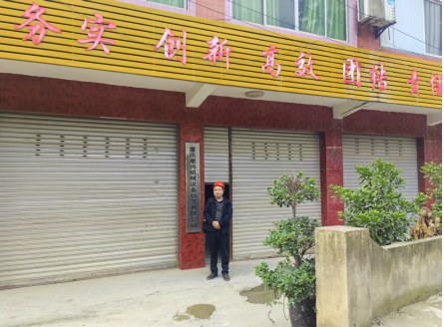
现场开展工作情况 | 勘验人员 |  | 勘验时间 |  | 勘验任务 |  |  |  |  | 勘验中的问题
现场开展工作情况 | 陈兴勇 |  | 2025年2月10日 |  | 现场勘查、资料收集 |  |  |  |  | 见《现场勘查记录》
现场开展工作情况 | 欧 建 |  | 2025年2月10日 |  | 现场勘查、资料收集 |  |  |  |  | 见《现场勘查记录》

